Информация о заказчике
Предприятие *: |  |  | Промышленность:
Адрес: | Тел. / факс *: e-mail:
Контактное лицо: * |  | Должность:
Опросный лист для выбора уровнемеров Метран

Требуемое измерение * |  |  |  | Требования к уровнемеру
Уровень  Раздел фаз  Расстояние до поверхности  (другое) |  |  |  | Погрешность: |  |  |  |  |  |  |  | Встроенный ЖК индикатор
 |  |  |  | Тип взрывозащиты *:
Выходной сигнал:
Материал корпуса:
Кабельный ввод:

Предпочтительный тип уровнемера
Бесконтактный радарный |  | Волноводный радарный |  |  |  |  |  |  |  |  |  |  |  |  | Количество:
Позиция ( Тэг ) :

Информация о процессе
Наименование процесса *:
Измеряемая среда *: |  |  |  |  | Агрессивность среды:
Диэлектрическая проницаемость: |  |  | 1,6 - 2 |  |  |  | 2 - 3 |  |  |  | 3 - 10 |  |  | >10
Температура процесса *: Мин. Норм. Макс. ⁰С
Температура окружающей среды: Мин. Норм. Макс. ⁰С
Давление процесса *: Мин. Норм. Макс.
Плотность среды: кг/м³ |  | Вязкость: cP cСт ______ при температуре: ⁰С
Турбулентность: Причина турбулентности:
Примерное колебание уровня из-за турбулентности: мм
Скорость изменения уровня при наливе: мм/с |  |  |  |  |  |  |  | Скорость изменения уровня при сливе: мм/с
Какие из следующих характеристик имеет измеряемая среда? (отметить все, что имеет место)
Насыщена пузырьками газа (аэрирована) |  |  |  |  |  |  | Может обволакивать смачиваемые детали
Многофазная жидкость (заполнить таблицу ниже) |  |  |  |  |  |  | Пары могут обволакивать не смачиваемые поверхности
Возможна кристаллизация / налипание |  |  |  |  |  |  | Имеется твердый осадок
Объем над жидкостью имеет | (отметьте все, что имеет место):
Пары продукта легкие / тяжелые |  |  |  |  |  | Подушку инертного газа
Пыль |  |  |  |  |  | Конденсацию на поверхностях
Пена: |  |  |  |  |  |  |  | Примерная толщина слоя: мм
Какие категории точнее всего описывают пену в данном случае?
Легкая пена, большие пузыри, обилие воздуха (пример: пена от пробулькивания воздуха через среду).
Смесь плотной и легкой пены. Четкий раздел фаз с жидкостью (пример: пена в стакане пива).
Плотная пена, маленькие пузырьки. Четкий раздел фаз с жидкостью (пример: крем для бритья).
Плотная или легкая пена, но имеет слой эмульсии между пеной и жидкостью.

Только многофазные применения *
Верхний продукт *: |  |  |  |  |  |  | Нижний продукт *:
Диэлектрическая проницаемость верхнего продукта:  (точное значение!) |  |  |  |  |  |  | Диэлектрическая проницаемость нижнего продукта:  (точное значение!)
Толщина слоя верхнего продукта: от мм / до мм
* - Поля для обязательного заполнения
Тип установки/монтажа
на резервуар * | на камере * |  | в успокоительной трубе * |  | открытое пространство *
Геометрические размеры успокоительной трубы указывать в разделе «Важное примечание»
Возможные ограничения для монтажа уровнемера?
Нет ограничений |  | Монтаж только сверху |  | Монтаж только сбоку
Продолжение
Геометрические размеры резервуара
A. Высота резервуара: |  | 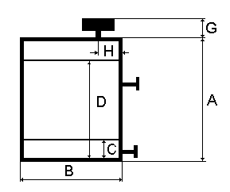
B. Диаметр резервуара:
C. Минимальный уровень:
D. Максимальный уровень:
G. Высота верхнего отбора:
H. Расположение патрубка от стенки:
Материал резервуара: *

Геометрические размеры выносной камеры
1. ДУ выносной камеры / байпаса: |  | 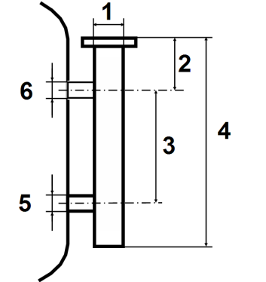
2. Расстояние от фланца до оси отвода:
3. Межосевое расстояние (диапазон измерений)
4. Высота камеры:
5. ДУ отвода:
6. ДУ отвода:
Материал камеры:*

Технологическое соединение с процессом, верхний патрубок (G)
Фланцевое присоединение |  | Резьбовое присоединение
Размер фланца *  (стандарт EN(DIN), плоские).  Ду 50 Ру  Ду 80 Ру  Ду 100 Ру  Ду 150 Ру | Другое:  *  Форма / исполнение: | Тип и размер резьбы  1,5" NPT  G 1 ½ "  Другое: * | Монтажный кронштейн для установки уровнемера над открытым резервуаром / открытом пространстве
Ответный фланец: Материал ответного фланца:
Бобышка: Материал бобышки:
Шеф - надзор: (Если шеф-надзор необходим, поставьте соответствующую отметку Да/Нет)
Важное примечание:*

Если Ваш технологический резервуар или емкость имеет сложную конструкцию, внутреннее оборудование или другие особенности, необходимо совместно с заполненным опросным листом направить эскиз или чертеж Вашего резервуара с указанием размеров, приведенных на чертеже Примера вверху. Пожалуйста, отметьте предпочтительные места для установки уровнемеров, внутренние конструкции (расположение мешалок, лестниц, перегородок, термоэлементов, если таковые имеются), места ввода наливного и сливного трубопроводов и их внутренние диаметры.

